地址：<http://www.xampps.com/>

直接下载XAMPP集成软件包，可以一并安装Apache和MySQL等环境，Apache服务器自带php环境。

Apache默认端口是80，将要开放的站点放在XAMPP\htdocs里，如果要访问本地XAMPP/htdocs里的test.php在地址栏里输入<http://localhost:80/test.php>即可。

注意要访问时一定要保持Apache服务器开启。

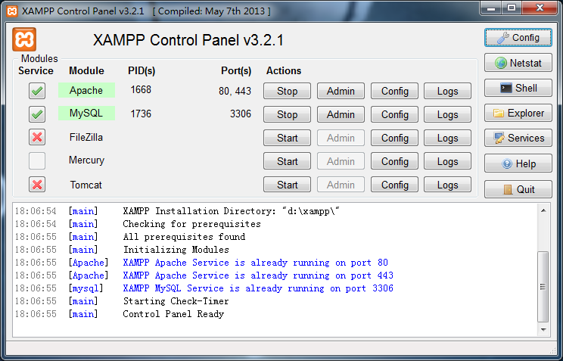

**如果想让页面能够被远程访问的话要在windows防火墙的高级设置里添加新的入站规则，将80端口打开。**

